Document Title: CM_FW system resource management module design description of Safety Control System
Document Number: 16-Q04-000128
Project Number: CT-RD-1601
Project Name: First phase of Safety Control System Development Project
Material Number: N/A
Document Version: A
Classification Level: Highly secret
Document Status: CFC
Controlled Status: Under control

Prepared by: Li Qi | 2016-12-26
Checked by: Zhu Genghua | 2016-12-30
Countersigned by: Liu Yang, Wang Dong
Approved by: Wen Yiming | 2016-12-30

Revision History
No. | Relevant Chapter | Change Description | Date | Version Before Change | Version After Change | Prepared by | Checked by | Approved by
 |  | Document created | 2016-12-26 | None | A | Li Qi | Zhu Genghua | Wen Yiming
Relationship between this version and old versions: None.

文件名称：安全控制系统CM_FW系统资源管理模块设计说明书
文件编号：16-Q04-000128
项目编号：CT-RD-1601
项目名称：安全控制系统开发项目一期
物料编号：
版本号/修改码：A
文件密级：机密
文件状态：CFC
受控标识：受控

拟制：李琦 | 2016年12月26日
审核：朱耿华 | 2016年12月30日
会签：刘阳、王东
批准：温宜明 | 2016年12月30日

修订页

编  号 | 章节  名称 | 修订内容简述 | 修订  日期 | 订前  版本 | 订后  版本 | 拟制 | 审核 | 批准
 |  | 创建 | 2016-12-30 |  | A | 李琦 | 朱耿华 | 温宜明
本版本与旧文件（版本）的关系：

Content 目录
1 Document overview 文档概述 1
1.1 Introduction 综述 1
1.2 Reference 参考文档 1
1.2.1 Project documents 内部参考文档 1
1.3 Terms and abbreviations 术语和缩略语 1
1.3.1 Terms 术语 1
1.3.2 缩略语 2
2 Module overview 模块概述 3
3 Module design 模块设计 4
3.1 Function description 功能描述 4
3.2 Design concept 设计思路 5
3.3 Interface function 接口函数 6
3.4 Global variable 全局变量 15
3.5 Data structure 数据结构 17
3.6 List of sub-function 子功能列表 27
4 Design of sub-function 子功能设计 28
4.1 Module initialization 模块初始化 28
4.1.1 SysInit 28
4.2 Common resource operation interface 通用资源操作接口 29
4.2.1 SysGetPMState 29
4.2.2 SysSetPMState 30
4.2.3 SysGetCMState 31
4.2.4 SysSetCMState 31
4.3 Configuration information operation interface 配置信息操作接口 32
4.3.1 SysGetNetworkConfigInfo 32
4.3.2 SysGetModbusTcpConfigInfo 33
4.3.3 SysGetNTPTCPConfigInfo 34
4.4 Modbus information operation interface Modbus信息操作接口 34
4.4.1 SysGetModbusMsgQueue 34
4.4.2 SysSetModbusMsgQueue 36
4.5 P2P information operation interface P2P信息操作接口 38
4.5.1 SysGetP2PMsg 39
4.5.2 SysSetP2PMsgQueue 40
4.6 PC software information operation interface 上位机软件信息操作接口 41
4.6.1 SysGetMsg 41
4.6.2 SysSetMsg 42
4.7 Real time data operation interface 实时数据操作接口 43
4.7.1 SysGetRTDataMsg 43
4.7.2 SysSetRTDataMsg 44
4.8 Configuration file operation interface 配置文件操作接口 45
4.8.1 SysGetCfgFileInfo 45
4.8.2 SysSetCfgFileInfo 46
4.9 FPGA register operation interface FPGA寄存器操作接口 46
4.9.1 GetCMSlotAddr 47
4.9.2 CMSend 47
4.9.3 CMReceive 48
4.10 Common library 公共库函数 49
4.10.1 SysCrc32Cal 49
4.11 LED 状态灯 50
4.11.1 LEDManagerInit 50
4.11.2 LEDManagerCycle 51
4.12 Log 日志 51
4.12.1 LogWrite 51
4.12.2 LogRead 52
4.13 Version 版本号 53
4.13.1 ShowCMVersion 53

Document overview 文档概述

Introduction 综述
This document describes the design description of system resource management of CM_FW of Safety Control System. The document describes the overall concept of the function of the module, and then the sub-function of the modules are described in detail.
This document is the output of module design phase of CM_FW, and is the input for the follow-up coding phase.
本文档描述了安全控制系统中CM_FW系统资源管理模块的设计方案。文档首先描述了模块功能的总体设计思路，然后将模块功能划分为若干子功能并进行详细说明。
本文档是CM_FW模块设计的输出，也是后续编码的输入。

Reference 参考文档

Project documents 内部参考文档
[1] Embedded software safety concept of Safety Control System [505], 15-Q02-000059
[1] 安全控制系统嵌入式软件安全概念说明书 [505], 15-Q02-000059
[2] PM_FW software overall design description of safety control system [506], 15-Q02-000074
[2] 安全控制系统PM_FW总体设计说明书 [506], 15-Q02-000074

Terms and abbreviations 术语和缩略语

Terms 术语
Table 1-1 Terms
表1-1 术语
No.  序号 | Term  术语 | Description  解释
 | IP_BUS | Communication between PM and IO modules.  PM与IO模块之间的通讯总线。
 | CM_BUS | Communication between PM and CM.  PM与CM之间的通讯总线。
 | PM_BUS | Communication between PMs.  PM之间的通讯总线。
 | System Net | Communication between control station and PC.  控制站与上位机之间的通讯网络。
 | Safety Net | Safe communication between control stations.  控制站之间的安全通讯。
 | Control station  控制站 | A set of triple redundant control system, which includes triple redundant PMs and IO modules under control.  一套三冗余的控制系统，包含三冗余PM和PM控制的各种IO模块。
 | System response time  系统响应时间 | Time interval from the moment that transition of demand signal generated at input ETP to the moment that transition of response signal generated at output ETP.  从系统输入端子板上产生需求信号跳变的时刻到输出端子板上产生相应的响应信号跳变之间的时间。
 | Control cycle  控制周期 | Time interval between adjacent two runs of user program execution.  PM两次执行用户程序间隔时间。
 | Project  工程 | Files which contain configuration information for control station and generated by IEC 61131 configuration software. These files contain all the information required by control station to implement control, including user control program (binaries) to be loaded and executed as well as configuration information of task, CM, PM and IO modules.  IEC 61131组态软件在完成编译后，为控制站生成的组态信息文件，该文件包含可加载执行的用户控制程序（二进制程序）、任务配置信息、CM配置信息、PM配置信息和IO模块配置信息等各种控制站完成控制所需的信息。
 | Source project  源工程文件 | Source file of the project before compiling.  工程在编译前的源文件。
 | User program  用户程序 | Part of project which contain user control program (binaries) to be loaded and executed and configuration information of task.  工程中的一部分：可加载执行的用户控制程序（二进制程序）和任务配置信息。

缩略语
Table 1-2 Abbreviations
表1-2 缩略语
No.  序号 | Abbreviation  缩略语 | English description  英文 | Chinese description  中文
 | PM | Processor Module | 主处理器模块
 | CM | Communication Module | 通讯模块
 | BI | Bus Interface Module | 总线接口模块
 | AI | Analog Input Module | 模拟量输入模块
 | AO | Analog Output Module | 模拟量输出模块
 | DI | Digital Input Module | 数字量输入模块
 | DO | Digital Output Module | 数字量输出模块
 | OSP | Over Speed Protect Module | 超速保护模块
 | SOE | Sequence Of Events | SOE事件
 | SIL | Safety Integrity Level | 安全完整等级
 | PW | Power Module | 电源模块
 | OPC | OLE for Process Control | 用于过程控制的对象链接与嵌入式技术
 | UP | User Program | 用户程序

Module overview 模块概述
The location of the system resource management module (marked red) in the software hierarchy is shown below.
系统资源管理模块（标红）在软件层次中的位置如下图所示。
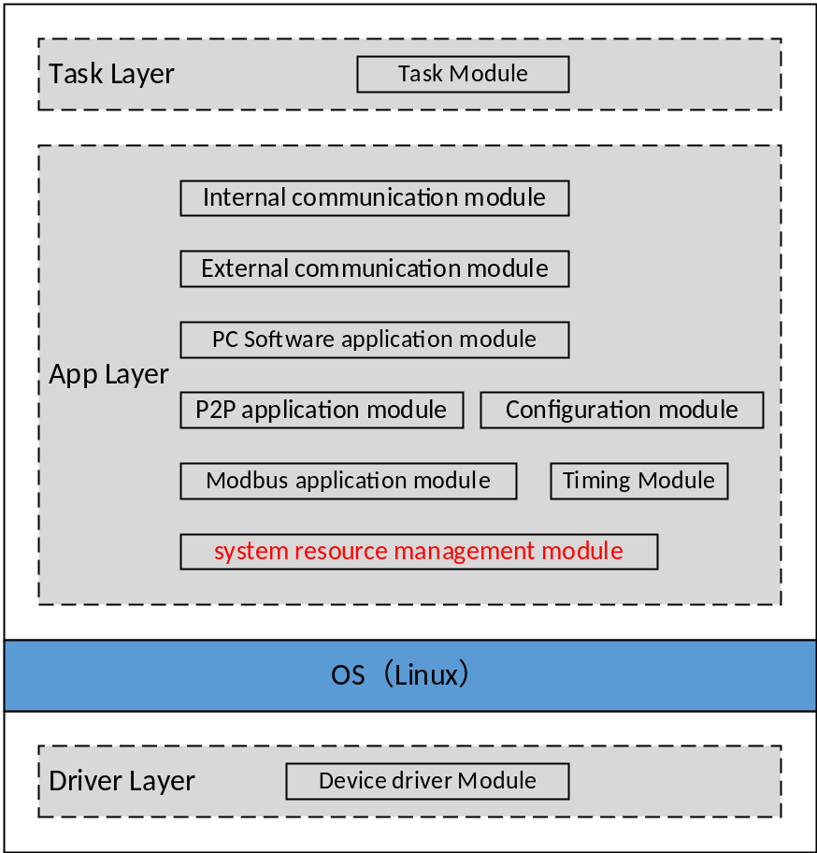
Figure 2-1 the location of the system resource module
图2-1 模块位置
The system resource management module defines massive set and get interface, and other modules access the global variables via set/get interface.
系统资源模块中定义了大量的set和get接口函数，其它模块通过这些接口函数实现对全局变量的访问操作。
The module is also responsible for setting the status of the LED lights, providing the CM version and providing common library functions.
模块同时负责设置LED灯的状态、提供CM的版本及提供公共库函数

Module design 模块设计

Function description 功能描述
- Common 通用状态
Set or get CM/PM’s state, set or get system time, set or get internal communication state, set or get external communication state, set or get CM’s slot ID, set or get CM’s logic ID, set or get project information, set or get user task number, set or get the information which will be transferred from CM to PM.
设置或获取CM/PM系统状态、设置或获取系统时间、设置或获取内部通讯状态、设置或获取外部通讯状态、设置或获取CM槽号、设置或获取CM逻辑号、设置或获取工程信息、设置或获取PM中用户任务个数、设置CM需要传输到PM的各种状态信息。
- Configuration 配置信息
Set or get related configuration.
设置或获取各种配置信息
- Modbus
Read or write Modbus/Modbus message.
读写Modbus/Modbus消息
- P2P
Read or write P2P message.
读写P2P消息
- PC software 上位机软件
Read or write PC software information.
读写上位机软件消息
- Real time data 实时数据
Read real time data and send response.
读取实时数据，发送应答
- Configuration file 配置文件
Read or write configuration file.
读写配置文件
- FPGA registers FPGA寄存器
Read or write FPGA register interface.
读写FPGA相关接口函数
- Common library 公共库函数
Calculate CRC32 and CRC16 functions are provided.
计算CRC32和CRC16的函数。
- LED 状态灯
Get or set LED’s state and update LED’s state.
获取或设置LED灯的状态以及更新LED灯的状态。
- Version 版本号
Show the version of CM.
显示CM的版本号

Design concept 设计思路
The system resource management module defined massive ‘set’ and ‘get’ interfaces, and other modules access the system resource (static variables) via set/get interfaces. The system resource access data flow is figure3-1.
系统资源管理模块中定义了大量的“set”和“get”接口函数，其它模块通过这些接口函数实现对系统资源的访问操作。系统资源访问数据流图如图3-1所示。
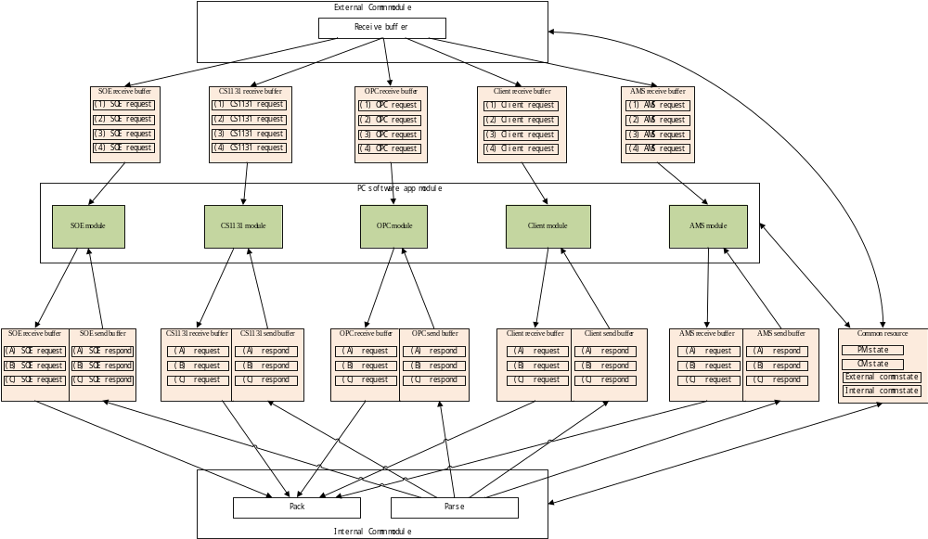

Figure3-1 system resource access data flow
图3-1 系统资源访问数据流图

Interface function 接口函数
The interface functions which is provided by this module is shown as follows:
模块提供的接口函数如下：
- void SysInit (void)
Input argument  输入参数 | Output argument  输出参数 | Description  描述
No.  无。 | No.  无。 | Module initialization.  模块初始化。
- bool_t SysGetPMState(PMController_t emPMID, uint16_t *pusState);
Input argument  输入参数 | Output argument  输出参数 | Description  描述
emPMID.  PM’s ID  PM的ID号。 | pusState.  PM’s state  PM的状态。 | Get the related PM’s state  获取相关PM的状态
- bool_t SysSetPMState(PMController_t emPMID, uint16_t usPMState);
Input argument  输入参数 | Output argument  输出参数 | Description  描述
emPMID.  PM’s ID  PM的ID号。  usState.  PM’s state  PM的状态。 | No.  无 | Set the related PM’s state  设置相关PM的状态
- bool_t SysGetCMState(CMController_t emCMID, uint16_t *pusState);
Input argument  输入参数 | Output argument  输出参数 | Description  描述
emCMID.  CM’s ID  CM的ID号。 | pusState.  CM’s state  CM的状态。 | Get the related CM’s state  获取相关CM的状态
- bool_t SysSetCMState(CMController_t emCMID, uint16_t usCMState);
Input argument  输入参数 | Output argument  输出参数 | Description  描述
emCMID.  PM的id号。  PM’s ID  usCMState.  CM’s state  CM的状态。 | No.  无 | Set the related CM’s state  设置相关CM的状态
- bool_t SysSetSysState(SysState_t *pstSysState, PMController_t emPMID);
Input argument  输入参数 | Output argument  输出参数 | Description  描述
pstSysState.  Point to system state  指向系统状态信息。  emPMID.  PM’s ID  PM的ID号。 | No.  无 | Set system state  设置系统状态
- bool_t SysGetSysTimeFromPM(SysSystemTime_t *pstSysTime, PMController_t emPMID);
Input argument  输入参数 | Output argument  输出参数 | Description  描述
emPMID.  PM’s ID  PM的ID号。 | pstSysTime  point to system time from PM  输出来自PM的系统时间 | Get system time from PM  获取来自PM的系统时间
- uint16_t SysGetInterCommState(CMController_t emCMID, PMController_t emPMID);
Input argument  输入参数 | Output argument  输出参数 | Description  描述
emCMID.  CM’s ID  CM的ID号。  emPMID.  PM’s ID  PM的ID号。 | No  无 | Get internal communication state between CM and PM  获取PM与CM间的内部通讯状态
- bool_t SysSetInterCommState(CMController_t emCMID, PMController_t emPMID, uint16_t usInterState);
Input argument  输入参数 | Output argument  输出参数 | Description  描述
emCMID.  CM’s ID  CM的ID号。  emPMID.  PM’s ID  PM的ID号。  usInterState  Internal communication state | No  无 | Set internal communication state between CM and PM  设置PM与CM间的内部通讯状态
- SysSystemTime_t SysGetCMSystemTime(CMController_t emCMID);
Input argument  输入参数 | Output argument  输出参数 | Description  描述
emCMID.  CM’s ID  CM的ID号。 | No  无 | Get system time in CM  获取CM中的系统时间
- bool_t SysSetCMSystemTime(CMController_t emCMID, SysSystemTime_t *pstSysTime);
Input argument  输入参数 | Output argument  输出参数 | Description  描述
emCMID.  CM’s ID  CM的ID号。  pstSysTime  point to system time  指向系统时间 | No  无 | Set system time in CM  设置CM中的系统时间
- CMController_t SysGetLocalCMID(void);
Input argument  输入参数 | Output argument  输出参数 | Description  描述
No  无 | No  无 | Get CM’s ID  获取CM的ID号
- CMSlot_t SysGetLocalCMSlot (void);
Input argument  输入参数 | Output argument  输出参数 | Description  描述
No  无 | No  无 | Get CM’s slot  获取CM的槽号
- uint8_t SysGetPMTaskNum(PMController_t emPMID);
Input argument  输入参数 | Output argument  输出参数 | Description  描述
emPMID.  PM’s ID  PM的ID号。 | No  无 | Get user task number in PM  获取PM中用户任务的个数
- void SysConfigInit(void);
Input argument  输入参数 | Output argument  输出参数 | Description  描述
No  无 | No  无 | Configuration initialization  配置信息初始化
- bool_t SysGetAccCtrlInfo(AccessCtrlConfigInfo_t *pstAccCtrlInfo);
Input argument  输入参数 | Output argument  输出参数 | Description  描述
No  无 | pstAccCtrlInfo  point to access control information  指向访问控制信息 | Get access control information  获取访问控制信息
- bool_t SysGetModbusTcpConfigInfo(NetworkPortType_t emType, ModbusTCPConfigInfo_t *pstModbusTcpConfigInfo);
Input argument  输入参数 | Output argument  输出参数 | Description  描述
emType  Network type (NET1 or NET2) | pstModbusTcpConfigInfo  point to ModbusTCP configuration information  指向ModbusTCP配置信息 | Get ModbusTCP configuration information  获取ModbusTCP配置信息
- void SysModbusInit(void);
Input argument  输入参数 | Output argument  输出参数 | Description  描述
No  无 | No  无 | Modbus initialization  Modbus初始化
- bool_t SysGetModbusMsgQueue (PMController_t emPMID, puint8_t pucContent, puint16_t pusLen);
Input argument  输入参数 | Output argument  输出参数 | Description  描述
emPMID  PM’s ID  PM的ID号 | pucContent  point to Modbus message content  指向Modbus消息内容  pusLen  point to Modbus message length  指向Modbus消息长度 | Get Modbus message from Modbus queue  从队列中获取Modbus消息
- bool_t SysSetModbusMsgQueue (PMController_t emPMID, puint8_t pucContent, uint16_t usLen);
Input argument  输入参数 | Output argument  输出参数 | Description  描述
emPMID  PM’s ID  PM的ID号  pucContent  point to Modbus message content  指向Modbus消息内容  usLen  Modbus message length  Modbus消息长度 | No  无 | Set Modbus message to Modbus queue  将Modbus消息写入队列
- void SysP2PInit (void);
Input argument  输入参数 | Output argument  输出参数 | Description  描述
No  无 | No  无 | P2P initialization  P2P初始化
- bool_t SysGetP2PMsg(PMController_t emPMID, SysP2PMsgType_t emMsgType, puint8_t pucContent, puint16_t pusLen);
Input argument  输入参数 | Output argument  输出参数 | Description  描述
emPMID  PM’s ID  PM的ID号  emMsgType  Message type  P2P消息类型 | pucContent  point to P2P message content  指向P2P消息内容  pusLen  point to P2P message length  指向P2P消息长度 | Get P2P message  获取P2P消息
- bool_t SysSetP2PMsg(PMController_t emPMID, SysP2PMsgType_t emMsgType , puint8_t pucContent, uint16_t usLen);
Input argument  输入参数 | Output argument  输出参数 | Description  描述
emPMID  PM’s ID  PM的ID号  emMsgType  Message type  P2P消息类型  pucContent  point to P2P message content  指向P2P消息内容  pusLen  point to P2P message length  指向P2P消息长度 | No  无 | Set P2P message  存储P2P消息
- void SysPCsoftwareInit (void);
Input argument  输入参数 | Output argument  输出参数 | Description  描述
No  无 | No  无 | PC software initialization  上位机软件初始化
- bool_t SysGetMsg (PMController_t emPMID, SysMsgType_t emMsgType, puint8_t pucContent, puint16_t pusLen);
Input argument  输入参数 | Output argument  输出参数 | Description  描述
emPMID  PM’s ID  PM的ID号  emMsgType  Message type  消息类型 | pucContent  point to message content  指向消息内容  pusLen  point to message length  指向消息长度 | Get message  获取消息
- bool_t SysSetMsg (PMController_t emPMID, SysMsgType_t emMsgType , puint8_t pucContent, uint16_t usLen);
Input argument  输入参数 | Output argument  输出参数 | Description  描述
emPMID  PM’s ID  PM的ID号  emMsgType  Message type  消息类型  pucContent  point to message content  指向消息内容  pusLen  point to message length  指向消息长度 | No  无 | Set message  存储消息
- void SysRTDataInit (void);
Input argument  输入参数 | Output argument  输出参数 | Description  描述
No  无 | No  无 | Real time data initialization  实时数据初始化
- bool_t SysGetRTDataMsg (PMController_t emPMID, SysRTDataMsgType_t emMsgType, puint8_t pucContent, puint16_t pusLen);
Input argument  输入参数 | Output argument  输出参数 | Description  描述
emPMID  PM’s ID  PM的ID号  emMsgType  Message type  消息类型 | pucContent  point to real time data content  指向实时数据内容  pusLen  point to real time data length  指向实时数据长度 | Get real time data  获取实时数据
- bool_t SysSetRTDataMsg (PMController_t emPMID, SysRTDataMsgType_t emMsgType , puint8_t pucContent, uint16_t usLen);
Input argument  输入参数 | Output argument  输出参数 | Description  描述
emPMID  PM’s ID  PM的ID号  emMsgType  Message type  消息类型  pucContent  point to message content  指向消息内容  pusLen  point to message length  指向消息长度 | No  无 | Set real time data to system resource module  写入实时数据的系统资源管理模块
- void SysDatabseInit (void);
Input argument  输入参数 | Output argument  输出参数 | Description  描述
No  无 | No  无 | Data base initialization  数据库初始化
- void SysClearDatabase (void);
Input argument  输入参数 | Output argument  输出参数 | Description  描述
No  无 | No  无 | Clear data base  清除数据库
- uint16_t SysGetCfgFileInfo (SysCfgFileType_t emCfgFileType, uint32_t uiRdOffset, puint8_t pucContent, uint16_t usLen);
Input argument  输入参数 | Output argument  输出参数 | Description  描述
emCfgFileType  Configuration file type  配置文件类型  uiRdOffset  read offset  读取偏移地址  usLen  read data length  读取数据长度 | pucContent  point to file content  指向读取的文件内容 | Get configuration file content  读取配置文件内容
- uint16_t SysSetCfgFileInfo(SysCfgFileType_t emCfgFileType, puint8_t pucContent, uint16_t usLen);
Input argument  输入参数 | Output argument  输出参数 | Description  描述
emCfgFileType  Configuration file type  配置文件类型  pucContent  point to content  指向待写入的内容  usLen  read data length  读取数据长度 | No  无 | Set configuration file content  写入配置文件内容

Global variable 全局变量
Table 3-1 Global variable list
表3-1 全局变量列表
No.  序号 | Type  变量类型 | Name  名称 | Description  描述
 | SysState_t | s_stSysState | System state.  系统状态
 | SysSystemTime_t | s_stSystemTime | System time  系统时间
 | PrjInfo_t | s_stPrjInfo[NUM_OF_PM] | Project information  工程信息
 | TaskInformation_t | s_stTaskInfo[NUM_OF_PM] | Task information  任务信息
 | uint16_t | s_usInterCommState  [NUM_OF_PM][NUM_OF_SLOT] | Internal communication state  内部通讯状态
 | SysCM2PM_t | s_stCM2PMInfo | CM to PM information  CM到PM的信息
 | RTDataVerInfo_t | s_stRTDataVer[NUM_OF_PM] | Real time data version  实时数据版本号
 | SysModbusMsgQueue_t | s_stSysModbusMsgQueue  [NUM_OF_PM] | Modbus message queue  Modbus消息队列
 | SysModbusTCPMsgQueue_t | s_stSysModbusTcpMsgQueue  [MAX_MODBUS_TCP_MASTER_NUM] | Modbus TCP message queue  Modbus TCP消息队列
 | SysP2PMsgBox_t | s_stSysP2PMsgBox  [NUM_OF_PM]  [NUM_OF_P2PMSGTYPE] | P2P message box  存储P2P消息
 | SysP2PMsgQueue_t | s_stSysP2PExtReqMsgQueue | Request message queue  请求消息队列
 | SysP2PMsgQueue_t | s_stSysP2PExtRespMsgQueue | Response message queue  应答消息队列
 | SysMsgBox_t | s_stSysMsgBox  [NUM_OF_PM]  [NUM_OF_MSGTYPE]; | Message box  存储来自PM的消息
 | SysAppMsgBox_t | s_stSysAppReqMsgBox  [NUM_OF_SOFTWARETYPE]  [APP_SW_MAX_NUM] | Request message from PC software  来自PC软件的请求
 | SysAppMsgBox_t | s_stSysAppRespMsgBox  [NUM_OF_SOFTWARETYPE]  [APP_SW_MAX_NUM] | Response message to PC software  发送到PC软件的应答
 | SysRTDataMsgBox_t | s_stSysRTDataMsgBox  [NUM_OF_PM] | Real time data message box  存储实时数据
 | SysRTDataAckMsgBox_t | s_stSysRTDataAckMsgBox  [NUM_OF_PM] | Real time data ACK message box  存储应答消息
 | RTDataArea_t | s_stRTDataArea  [NUM_OF_PM]  [NUM_OF_RTDATA_AREA] | Real time data area  实时数据区
 | SysCfgDB_t | s_stSysCfgDB | Data base  数据库

Data structure 数据结构
- PM ID PM的ID号
typedef enum SysPMControllerTag
{
PMA = 0x00,
PMB,
PMC,
NUM_OF_PM,
INVALID_PM_ID
} PMController_t;

- CM ID CM的ID号
typedef enum SysCMControllerTag
{
CM1 = 0x00,
CM2,
CM3,
CM4,
NUM_OF_CM,
INVALID_CM_ID
} CMController_t;

- CM slot CM槽号
typedef enum SysCMSlotTag
{
SLOT3 = 0x03,
SLOT4,
SLOT5,
SLOT6,
SLOT7,
SLOT8,
SLOT9,
SLOT10,
SLOT11,
SLOT12,
SLOT13,
SLOT14,
SLOT15,
NUM_OF_SLOT,
INVALID_CM_SLOT
} CMSlot_t;

- System time 系统时间
typedef struct SysSystemTimeTag
{
uint32_t uiSecond; /*time: s*/
uint16_t usMiliSecond; /*time: ms*/
} SysSystemTime_t;

- Project version information 工程版本信息
typedef struct ProjVerInfoTag
{
uint32_t uiProjID; /* Project ID 工程ID */
uint32_t uiMainVer; /* Main Version 主版本 */
uint32_t uiMinorVer; /* Minor Version 次版本 */
uint32_t uiProjCRC; /* Project CRC 工程CRC */
}ProjVerInfo_t;
- PM state PM状态
typedef struct SysPMStateTag
{
/* PM state */
uint16_t usPMState[NUM_OF_PM];
/* PM’s system time */
SysSystemTime_t stPMtime[NUM_OF_PM];
} SysPMState_t;

- CM state PM状态
typedef struct SysCMStateTag
{
/* CM state */
uint16_t usCMState[NUM_OF_CM];
/* internal communication state */
uint16_t usInterCommState[NUM_OF_CM][NUM_OF_PM];
/* external communication state 各通讯口的外部通讯状态 */
uint16_t usExterCommState[NUM_OF_CM][NUM_OF_NETWORK_PORT];
/* CM’s system time CM设置的系统时间 */
SysSystemTime_t stCMtime[NUM_OF_CM];
} SysCMState_t;

- System state 系统状态
typedef struct SysStateTag
{
/* PMA~C状态 */
SysPMState_t stPMState;
/* CM1~4状态 */
SysCMState_t stCMState;
/* CM logic ID */
uint32_t uiCMLogicID;
/* Project info */
PrjInfo_t stPrjInfo;
PrjInfo_t stDownloadPrjInfo;
TaskInformation_t stTaskInfo;
} SysState_t;

- CM config table CM配置表
typedef struct SysCMConfigTableTag
{
/* the CM is configured or not 是否配置了该CM*/
bool_t bValid[NUM_OF_CM];
/* logic id 逻辑号 */
uint8_t ucLogicID[NUM_OF_CM];
/* slot id 槽号 */
uint8_t ucSlotID[NUM_OF_CM];
} SysCMConfigTable_t;

- CM to PM information CM传输到PM的信息
typedef struct SysCMVernTag
{
uint8_t ucRTSVern[4]; /*RTS version RTS版本信息 */
uint8_t ucOSVern[4]; /*OS version OS版本信息 */
uint16_t usFPGAModID; /*FPGA module ID FPGA模块ID */
uint16_t usFPGAHardwareVern; /*FPGA hardware version FPGA硬件版本 */
uint16_t usFPGAChipID; /*FPGA micr-chip ID FPGA芯片位号 */
uint16_t usFPGAFWVern; /*FPGA firmware version FPGA固件版本 */
uint16_t usMCUModID; /*MCU module ID MCU模块ID */
uint16_t usMCUHardwareVern; /*MCU hardware version MCU硬件版本 */
uint16_t usMCUChipID; /*MCU micr-chip ID MCU芯片位号 */
uint16_t usMCUFWVern; /*MCU firmware version MCU固件版本 */
}SysCMVern_t;

typedef struct SysCM2PMTag
{
SysCMVern_t stCMVern; /*CM version CM版本号 */
uint16_t usDDRUsage; /*DDR usage 内存使用率 */
uint16_t usCPUUsage; /*CPU usage CPU使用率 */
uint16_t usSystemNet1Usage; /*NET1 usage 系统网1负荷 */
uint16_t usSystemNet2Usage; /*NET2 usage 系统网2负荷 */
uint8_t ucCMBUSAState; /*CMBUS-A state A系CMBUS状态 */
uint8_t ucCMBUSBState; /*CMBUS-B state B系CMBUS状态 */
uint8_t ucCMBUSCState; /* CMBUS-C state C系CMBUS状态 */
uint16_t ucStateLED; /*LED state 状态灯状态 */
uint16_t ucComLED; /*communication LED state 通讯灯状态 */
uint16_t usPowerMonitor; /*Power monitor 电源监测 */
float_t fTemperatureMonitor; /*temperature monitor 温度监测 */
uint16_t usMCUMonitor; /*MCU monitor MCU监测 */
uint16_t usPluseMonitor; /*Pluse monitor 脉冲监测 */
uint8_t ucModbusState[6]; /*Modbus state Modbus状态 */
} SysCM2PM_t;

- Project information 工程信息
typedef struct PrjInfoTag
{
uint8_t ucIsConfigured; /*Project is configured or not 工程是否解析完成*/
uint8_t ucIsConfirmed; /*Project is confirmed or not 工程是否经用户确认*/
uint8_t ucIsIOConfigured; /*IO is configured or not IO配置是否完成*/
uint8_t ucRtDataSync; /*real time data is synchronized or not 实时数据是否同步完成*/
uint32_t uiPrjID;
uint32_t uiMainVern;
uint32_t uiMinorVern;
uint32_t uiPrjCRC;
}PrjInfo_t;

- Task information 任务信息
typedef struct TaskInformationTag
{
uint8_t ucTaskNum;
uint8_t ucTask1State;
uint8_t ucTask2State;
}TaskInformation_t;

- Task information 实时数据版本信息
typedef struct RTDataVerInfoTag
{
uint32_t uiProjID; /* Project ID 工程ID */
uint32_t uiMainVer; /* Main Version 主版本 */
uint32_t uiMinorVer; /* Minor Version 次版本 */
uint32_t uiProjCRC; /* Project CRC 工程CRC */
}RTDataVerInfo_t;

- External communication network configuration information 外部通讯网络配置信息
typedef struct ExtCommNetConfigInfoTag
{
ActiveFlag_t emActive;
bool_t bUpdate;
uint8_t ucReserve[3];
uint32_t uiIPAddr;
uint32_t uiSubnetMask;
uint32_t uiGateway;
}ExtCommNetConfigInfo_t;

- OPC configuration information OPC配置信息
typedef struct OPCNetConfigInfoTag
{
ActiveFlag_t emActive;
bool_t bUpdate;
bool_t bPortWriteEnable;
uint8_t ucReserve[2];
}OPCNetConfigInfo_t;

- Modbus configuration information Modbus配置信息
typedef struct ExtCommModbusTCPConfigInfoTag
{
ActiveFlag_t emActive;
bool_t bUpdate;
uint8_t ucProtocol;
uint8_t ucReserve[2];
uint32_t uiIPAddr;
}ExtCommModbusTCPConfigInfo_t;

- Modbus and Modbus TCP message information Modbus和Modbus TCP消息
/* message消息*/
typedef struct SysModbusMsgTag
{
uint16_t usLen; /* message length消息内容长度 */
uint8_t ucContent[MAX_MODBUS_MSG_LEN]; /* message content存放消息内容 */
} SysModbusMsg_t;

/* message queue消息队列*/
typedef struct SysModbusMsgQueueTag
{
uint16_t usHead; /* header 队列头部*/
uint16_t usTail; /* tail 队列尾部 */
uint16_t usNum; /* element num 队列中元素个数 */
SysModbusMsg_t stMsg[MAX_MODBUS_MSG_NUM]; /* message消息 */
} SysModbusMsgQueue_t;

/* message消息*/
typedef struct SysModbusTCPMsgTag
{
uint16_t usLen; /* message length消息内容长度 */
uint8_t ucContent[MAX_MODBUS_TCP_MSG_LEN]; /* message conten存放消息内容 */
} SysModbusTCPMsg_t;

/*message queue 消息队列*/
typedef struct SysModbusTCPMsgQueueTag
{
uint16_t usHead; /* Header队列头部*/
uint16_t usTail; /* tail队列尾部 */
uint16_t usNum; /* element number队列中元素个数 */
SysModbusTCPMsg_t stMsg[MAX_MODBUS_TCP_MSG_NUM]; /*message 消息 */
} SysModbusTCPMsgQueue_t;
- P2P message information P2P消息
/* P2P message*/
typedef struct SysP2PMsgTag
{
uint16_t usLen; /* message length消息内容长度 */
uint8_t ucContent[MAX_P2P_MSG_LEN]; /*message content 存放消息内容 */
} SysP2PMsg_t;

/* P2P message box信箱 */
typedef struct SysP2PMsgBoxTag
{
bool_t bLock; /* locked or not信箱是否可以被访问 */
bool_t bMsgBoxStatus; /* box state: full or empty信箱的两种状态：空或满 */
SysP2PMsg_t stMsg; /* P2P message消息 */
} SysP2PMsgBox_t;

/* message queue消息队列*/
typedef struct SysP2PMsgQueueTag
{
uint16_t usHead; /*Header 队列头部*/
uint16_t usTail; /*Tail 队列尾部 */
uint16_t usNum; /*Element number 队列中元素个数 */
SysP2PMsg_t stMsg[MAX_P2P_MSG_NUM]; /*message 消息 */
} SysP2PMsgQueue_t;

/* message type(request or ACK) 消息类型（请求或应答）*/
typedef enum SysP2PMsgTypeTag
{
P2P_PM_REQ = 0, /* PM request PM发请求 */
P2P_PM_RESP = 1, /* PM response PM收应答 */
P2P_EXT_REQ = 2, /*External request 收来自外部请求 */
P2P_EXT_RESP = 3, /*External response 发应答给外部 */
NUM_OF_P2PMSGTYPE
} SysP2PMsgType_t;

- PC software related data structure 上位机软件相关的数据结构
- Internal communication related data structure 内部通讯相关数据结构
typedef struct SysMsgTag
{
uint16_t usLen; /* 消息内容长度 */
uint8_t ucContent[MAX_MSG_LEN]; /* 存放消息内容 */
} SysMsg_t;

/*message box 信箱 */
typedef struct SysMsgBoxTag
{
bool_t bLock; /* locked or not信箱是否可以被访问 */
bool_t bMsgBoxStatus; /* box state: empty or full信箱的两种状态：空或满 */
SysMsg_t stMsg; /* message消息 */
} SysMsgBox_t;

/* message type (request or response) 消息类型（请求或应答）*/
typedef enum SysMsgTypeTag
{
SOE_REQ = 0, /*request 请求 */
SOE_RESP = 1, /*response 应答 */
CS1131_REQ = 2, /* request 请求 */
CS1131_RESP = 3, /* response 应答 */
OPC_REQ = 4, /* request 请求 */
OPC_RESP = 5, /* response 应答 */
CLIENT_REQ = 6, /* request 请求 */
CLIENT_RESP = 7, /* response 应答 */
AMS_REQ = 8, /* request 请求 */
AMS_RESP = 9, /* response 应答 */
INTER_CMD_REQ = 10, /* request 请求 */
INTER_CMD_RESP = 11, /* response 应答 */
NUM_OF_MSGTYPE
} SysMsgType_t;
- External communication related data structure 外部通讯相关数据结构
/* Message消息*/
typedef struct SysAppMsgTag
{
uint16_t usLen; /* message length消息内容长度 */
uint8_t ucContent[MAX_MSG_LEN]; /*message content 存放消息内容 */
} SysAppMsg_t;

/*message box 信箱 */
typedef struct SysAppMsgBoxTag
{
bool_t bLock; /* locked or not MsgBox是否可以被访问 */
bool_t bMsgBoxStatus; /* state: empty or full MsgBox的两种状态：空或满 */
SysMsg_t stMsg; /*message 消息 */
} SysAppMsgBox_t;

/* PC software type上位机软件类型*/
typedef enum SysSoftwareTypeTag
{
APP_SOE = 0, /* SOE software */
APP_CS1131 = 1, /* CS1131 software */
APP_OPC = 2, /* OPC software */
APP_CLIENT = 3, /* client software */
APP_AMS = 4, /* AMS software */
NUM_OF_SOFTWARETYPE
} SysSoftwareType_t;

/* message type (request or response)上位机软件的消息类型（请求或应答）*/
typedef enum SysAppMsgTypeTag
{
APP_MSG_REQ = 0, /*request 请求 */
APP_MSG_RESP = 1, /*response 应答 */
NUM_OF_APPMSGTYPE
} SysAppMsgType_t;

- Real time data 实时数据
/* real time data area实时数据区 */
typedef struct RTDataAreaTag
{
bool_t bLock; /*locked or not 是否可以被访问:true-不允许访问 false-允许访问 */
bool_t bDataAreaStatus; /*area state：read only or write only 两种状态：只读或只写: true-只读 false-只写*/
uint8_t ucContent[MAX_RTDATA_G_AREA_LEN]; /*G content G区数据内容 */
uint8_t ucInputContent[MAX_RTDATA_I_AREA_LEN]; /*I content I区数据内容 */
uint8_t ucOutputContent[MAX_RTDATA_Q_AREA_LEN]; /*Q content Q区数据内容 */
uint8_t ucAppendInfo[MAX_RTDATA_APPEND_INFO_SIZE]; /*append area information 附加区内容 */
} RTDataArea_t;

typedef enum RTDataAreaIndexTag
{
RTDATA_AREA_A = 0, /*real time data area A 实时数据区A*/
RTDATA_AREA_B = 1, /* real time data area A 实时数据区B */
NUM_OF_RTDATA_AREA, /* real time data area number 实时数据区个数 */
INVALID_RTDATA_AREA_INDEX /*invalid index 实时数据区错误的索引号 */
} RTDataAreaIndex_t;

- Configuration file 配置文件
typedef struct SysCfgFileStateTag
{
bool_t bReadable; /* is it readable */
bool_t bWriteable; /* is it writeable */
bool_t bFileStatus; /* file state: write finished or not配置文件的两种状态：写完或未写完*/
uint32_t uiLen; /* file length配置文件长度 */
uint32_t uiWrOffset; /* write offset写偏移地址 */
} SysCfgFileState_t;

/* CM configuration file CM 配置文件*/
typedef struct SysCfgFileCMTag
{
bool_t bReadable; /*readable flag 配置文件是否可读 */
bool_t bWriteable; /*write flag 配置文件是否可写 */
bool_t bFileStatus; /*file state: write finished or not 配置文件的两种状态：写完或未写完*/
uint32_t uiLen; /*file length 配置文件长度 */
uint32_t uiWrOffset; /*write offset 写偏移地址 */
uint8_t ucContent[MAX_CFG_CM_LEN]; /*file content 配置文件内容 */
} SysCfgFileCM_t;

/*configuration file data base 配置文件数据库 */
typedef struct SysCfgDataBaseTag
{
bool_t bReadable; /*DB readable flag 数据库是否可读 */
bool_t bWriteable; /*DB writeable flag 数据库是否可写 */
bool_t bDBStatus; /*DB state: empty or full 数据库状态： 空或满*/
SysCfgFileCtrlStation_t stCfgCtrlStation; /*control station configuration file 控制站配置文件 */
SysCfgFilePRG_t stCfgPrg; /*PRG configuration file PRG 配置文件 */
SysCfgFileIOMod_t stCfgIOMod; /*IO module configuration file IO模块配置文件 */
SysCfgFileSOE_t stCfgSOE; /*SOE configuration file SOE配置文件 */
SysCfgFileP2P_t stCfgP2P; /*P2P configuration file P2P配置文件 */
SysCfgFileModbusMaster_t stCfgModbusMaster; /*Modbus master configuration file Modbus master 配置文件 */
SysCfgFileModbusSlave_t stCfgModbusSlave; /*Modbus slave configuration file Modbus slave 配置文件 */
SysCfgFileVote_t stCfgVote; /*Vote configuration file Vote 配置文件 */
SysCfgFileRetain_t stCfgRetain; /*Retain configuration file Retain 配置文件 */
SysCfgFileOPC_t stCfgOPC; /*OPC configuration file OPC 配置文件 */
SysCfgFileCM_t stCfgCM; /*CM configuration file CM 配置文件 */
} SysCfgDB_t;

List of sub-function 子功能列表
The sub-functions list is shown as follows:
子功能列表如下。
Table 3-2 Sub function list
表3-2 子功能列表
Sub function No.  子功能编号 | Function description  功能描述
SWDD-CM-SR_NSafR_NSecR_A_001 | Module initialization.  模块初始化
SWDD-CM-SR_NSafR_NSecR_A_002 | Common resource operation interface  通用资源操作接口
SWDD-CM-SR_NSafR_NSecR_A_003 | Configuration information operation interface  配置信息资源操作接口
SWDD-CM-SR_NSafR_NSecR_A_004 | Modbus information operation interface  Modbus信息资源操作接口
SWDD-CM-SR_NSafR_NSecR_A_005 | P2P information operation interface  P2P信息资源操作接口
SWDD-CM-SR_NSafR_NSecR_A_006 | PC software information operation interface  上位机软件信息资源操作接口
SWDD-CM-SR_NSafR_NSecR_A_007 | Real time data operation interface  实时数据操作接口
SWDD-CM-SR_NSafR_NSecR_A_008 | Configuration file operation interface  配置文件资源操作接口
SWDD-CM-SR_NSafR_NSecR_A_009 | FPGA register operation interface  FPGA寄存器操作接口
SWDD-CM-SR_NSafR_NSecR_A_010 | Common library 公共库函数
SWDD-CM-SR_NSafR_NSecR_A_011 | LED 状态灯
SWDD-CM-SR_NSafR_SecR_A_012 | Log 日志
SWDD-CM-SR_NSafR_NSecR_A_013 | Version 版本号

Design of sub-function 子功能设计

Module initialization 模块初始化
SWDD-CM-SR_NSafR_NSecR_A_001

SysInit

Function Description 功能描述
System resource initialization.
系统资源管理模块初始化。

Argument Description 参数说明
- Definition 函数定义
int SysInit (void)
- Input argument 输入参数
No.
无。
- Output argument 输出函数
No.
无。

Processing flow 处理流程
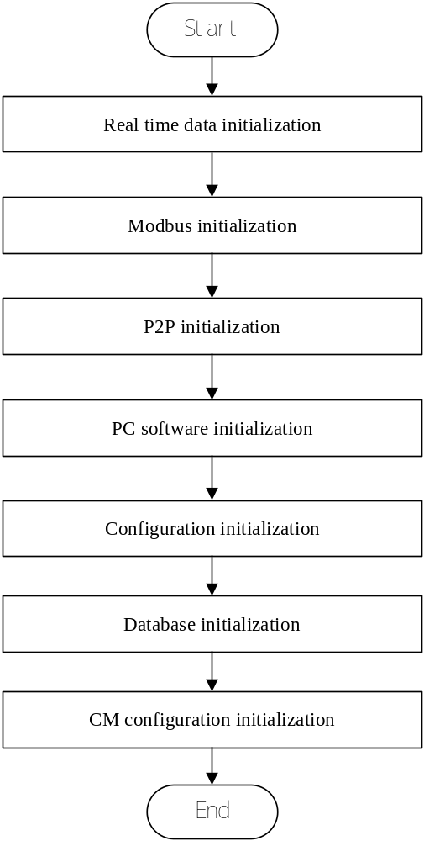
Figure4-1 System resource initialization processing flow
图4-1 系统资源初始化流程图

Common resource operation interface 通用资源操作接口
SWDD-CM-SR_NSafR_NSecR_A_002
This sub-function is used for other modules to access the system resource.
本子功能用于其它模块对系统资源的读写访问。

SysGetPMState

Function Description 功能描述
Get PM’s state.
获取PM的状态。

Argument Description 参数说明
- Definition 函数定义
bool_t SysGetPMState(PMController_t emPMID, uint16_t *pusState)
- Input argument 输入参数
PMController_t emPMID.
PM’s ID
PM的ID号
- Output argument 输出函数
uint16_t *pusState
point to PM’s state
指向PM的状态

Processing flow 处理流程
This function is simple and the processing flow is omitted.
此函数逻辑简单，流程图省略。

SysSetPMState

Function Description 功能描述
Set PM’s state.
设置PM的状态。

Argument Description 参数说明
- Definition 函数定义
bool_t SysSetPMState(PMController_t emPMID, uint16_t usPMState)
- Input argument 输入参数
PMController_t emPMID.
PM’s ID
PM的ID号
uint16_t usPMState
PM’s state
PM的状态
- Output argument 输出函数
No
无

Processing flow 处理流程
This function is simple and the processing flow is omitted.
此函数逻辑简单，流程图省略。

SysGetCMState

Function Description 功能描述
Get CM’s state.
获取CM的状态。

Argument Description 参数说明
- Definition 函数定义
bool_t SysGetCMState(CMController_t emCMID, uint16_t *pusState)
- Input argument 输入参数
CMController_t emCMID.
CM’s ID
CM的ID号
- Output argument 输出函数
uint16_t *pusState
point to CM’s state
指向CM的状态

Processing flow 处理流程
This function is simple and the processing flow is omitted.
此函数逻辑简单，流程图省略。

SysSetCMState

Function Description 功能描述
Set CM’s state.
设置CM的状态。

Argument Description 参数说明
- Definition 函数定义
bool_t SysSetCMState(CMController_t emCMID, uint16_t usCMState)
- Input argument 输入参数
CMController_t emCMID.
CM’s ID
CM的ID号
uint16_t usCMState
CM’s state
CM的状态
- Output argument 输出函数
No
无

Processing flow 处理流程
This function is simple and the processing flow is omitted.
此函数逻辑简单，流程图省略。

Configuration information operation interface 配置信息操作接口
SWDD-CM-SR_NSafR_NSecR_A_003
This sub-function is used for other modules to access the system resource.
本子功能用于其它模块对系统资源的读写访问。

SysGetNetworkConfigInfo

Function Description 功能描述
Get network configuration information.
获取网络配置信息。

Argument Description 参数说明
- Definition 函数定义
bool_t SysGetNetworkConfigInfo(NetworkPortType_t emType, NetConfigInfo_t *pstNetworkParam);
- Input argument 输入参数
NetworkPortType_t emType.
The type of network port
网口类型（NET1/NET2）
- Output argument 输出函数
NetConfigInfo_t *pstNetworkParam
Network configuration parameter
网络配置参数

Processing flow 处理流程
This function is simple and the processing flow is omitted.
此函数逻辑简单，流程图省略。

SysGetModbusTcpConfigInfo

Function Description 功能描述
Get Modbus TCP configuration information.
获取Modbus TCP配置信息。

Argument Description 参数说明
- Definition 函数定义
bool_t SysGetModbusTcpConfigInfo(NetworkPortType_t emType, ModbusTCPConfigInfo_t *pstModbusTcpConfigInfo);
- Input argument 输入参数
NetworkPortType_t emType.
The type of network port
网口类型（NET1/NET2）
- Output argument 输出函数
ModbusTCPConfigInfo_t *pstModbusTcpConfigInfo
Modbus TCP configuration information
ModbusTCP配置信息

Processing flow 处理流程
This function is simple and the processing flow is omitted.
此函数逻辑简单，流程图省略。

SysGetNTPTCPConfigInfo

Function Description 功能描述
Get NTP/TCP configuration information.
获取NTP/TCP配置信息。

Argument Description 参数说明
- Definition 函数定义
bool_t SysGetNTPTCPConfigInfo(NTPTCPConfigInfo_t *pstNTPTCPConfigInfo);
- Input argument 输入参数
No.
无
- Output argument 输出函数
NTPTCPConfigInfo_t *pstNTPTCPConfigInfo
NTP/TCP configuration information
NTP/TCP配置信息

Processing flow 处理流程
This function is simple and the processing flow is omitted.
此函数逻辑简单，流程图省略。

Modbus information operation interface Modbus信息操作接口
SWDD-CM-SR_NSafR_NSecR_A_004
This sub-function is used for other modules to access the system resource.
本子功能用于其它模块对Modbus系统资源的读写访问。

SysGetModbusMsgQueue

Function Description 功能描述
Get Modbus message from Modbus message queue.
从消息队列中获取Modbus信息。

Argument Description 参数说明
- Definition 函数定义
bool_t SysGetModbusMsgQueue (PMController_t emPMID, puint8_t pucContent, puint16_t pusLen);
- Input argument 输入参数
PMController_t emPMID.
PM’s ID
PM的ID号
- Output argument 输出函数
puint8_t pucContent
point to the message content
指向消息内容
puint16_t pusLen
point to message length
指向消息长度

Processing flow 处理流程
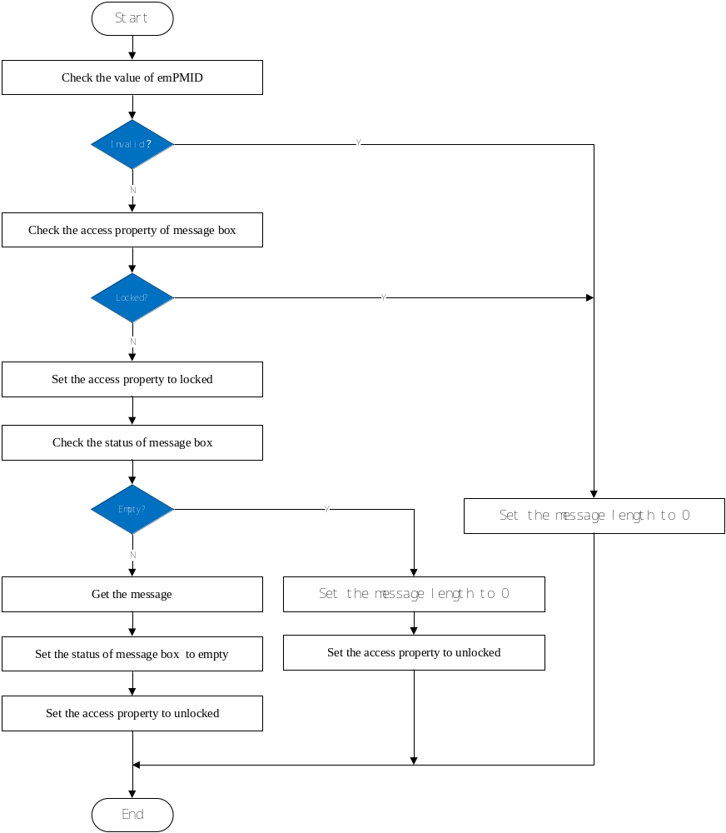 Figure4-2 Get Modbus message
图4-2 获取Modbus消息

SysSetModbusMsgQueue

Function Description 功能描述
Set Modbus message to Modbus message queue.
向消息队列中写入Modbus信息。

Argument Description 参数说明
- Definition 函数定义
bool_t SysSetModbusMsgQueue(PMController_t emPMID, puint8_t pucContent, uint16_t usLen);
- Input argument 输入参数
PMController_t emPMID.
PM’s ID
PM的ID号
puint8_t pucContent
point to the message content
指向消息内容
uint16_t usLen
message length
消息长度
- Output argument 输出函数
No.
无

Processing flow 处理流程
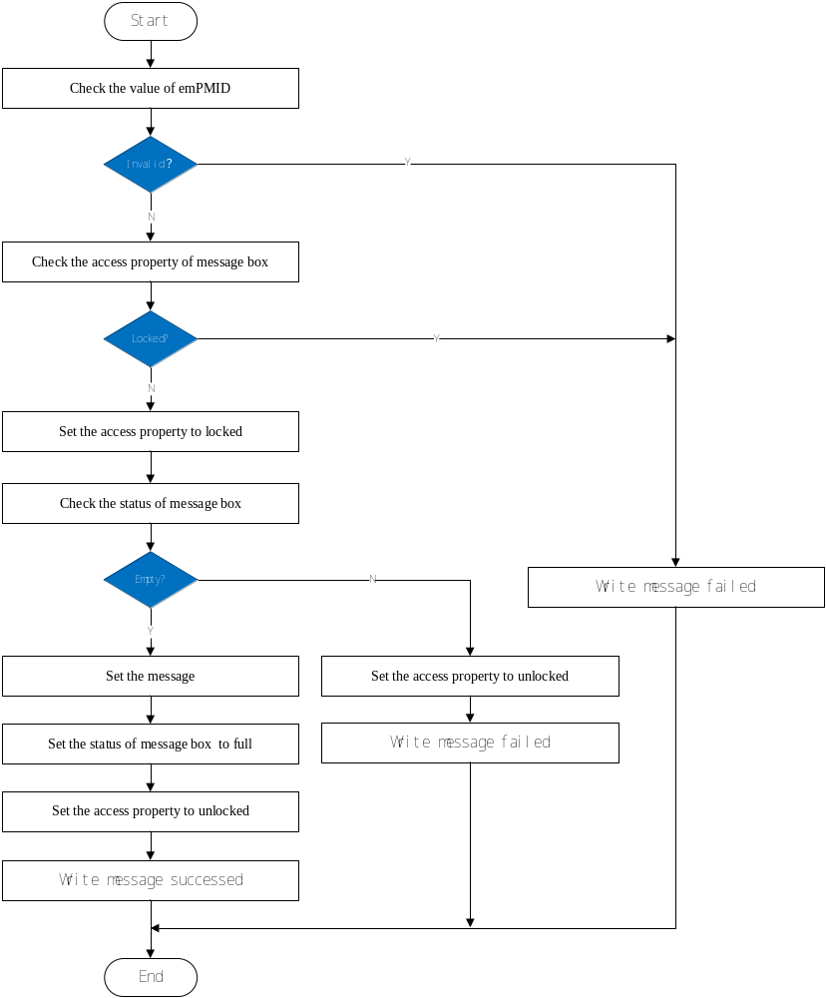
Figure4-3 Set Modbus message
图4-3 写入Modbus消息

P2P information operation interface P2P信息操作接口
SWDD-CM-SR_NSafR_NSecR_A_005
This sub-function is used for other modules to access the system resource.
本子功能用于其它模块对P2P系统资源的读写访问。

SysGetP2PMsg

Function Description 功能描述
Get P2P message from message queue.
从消息队列中获取P2P信息。

Argument Description 参数说明
- Definition 函数定义
bool_t SysGetP2PMsg (PMController_t emPMID, SysP2PMsgType_t emMsgType, puint8_t pucContent, puint16_t pusLen);
- Input argument 输入参数
PMController_t emPMID.
PM’s ID
PM的ID号
SysP2PMsgType_t emMsgType
Message type
消息类型
- Output argument 输出函数
puint8_t pucContent
point to the message content
指向消息内容
puint16_t pusLen
point to message length
指向消息长度

Processing flow 处理流程
This function is similar to SysGetModbusMsgQueue() and the processing flow is omitted.
此函数逻辑与读取Modbus消息函数逻辑一致，流程图省略。

SysSetP2PMsgQueue

Function Description 功能描述
Set P2P message to message queue.
向消息队列中写入P2P信息。

Argument Description 参数说明
- Definition 函数定义
bool_t SysSetP2PMsg (PMController_t emPMID, SysP2PMsgType_t emMsgType , puint8_t pucContent, uint16_t usLen);
- Input argument 输入参数
PMController_t emPMID.
PM’s ID
PM的ID号
SysP2PMsgType_t emMsgType
Message type
消息类型
puint8_t pucContent
point to the message content
指向消息内容
uint16_t usLen
message length
消息长度
- Output argument 输出函数
No.
无

Processing flow 处理流程
This function is similar to SysSetModbusMsgQueue() and the processing flow is omitted.
此函数逻辑与写入Modbus消息函数逻辑一致，流程图省略。

PC software information operation interface 上位机软件信息操作接口
SWDD-CM-SR_NSafR_NSecR_A_006
This sub-function is used for other modules to access the system resource.
本子功能用于其它模块对上位机软件相关系统资源的读写访问。

SysGetMsg

Function Description 功能描述
Get message from message box.
从邮箱中获取信息。

Argument Description 参数说明
- Definition 函数定义
bool_t SysGetMsg (PMController_t emPMID, SysMsgType_t emMsgType, puint8_t pucContent, puint16_t pusLen);
- Input argument 输入参数
PMController_t emPMID.
PM’s ID
PM的ID号
SysMsgType_t emMsgType
Message type
消息类型
- Output argument 输出函数
puint8_t pucContent
point to the message content
指向消息内容
puint16_t pusLen
point to message length
指向消息长度

Processing flow 处理流程
This function is similar to SysGetModbusMsgQueue() and the processing flow is omitted.
此函数逻辑与读取Modbus消息函数逻辑一致，流程图省略。

SysSetMsg

Function Description 功能描述
Set message to message box.
向邮箱中写入信息。

Argument Description 参数说明
- Definition 函数定义
bool_t SysSetMsg (PMController_t emPMID, SysMsgType_t emMsgType , puint8_t pucContent, uint16_t usLen);
- Input argument 输入参数
PMController_t emPMID.
PM’s ID
PM的ID号
SysP2PMsgType_t emMsgType
Message type
消息类型
puint8_t pucContent
point to the message content
指向消息内容
uint16_t usLen
message length
消息长度
- Output argument 输出函数
No.
无

Processing flow 处理流程
This function is similar to SysSetModbusMsgQueue() and the processing flow is omitted.
此函数逻辑与写入Modbus消息函数逻辑一致，流程图省略。

Real time data operation interface 实时数据操作接口
SWDD-CM-SR_NSafR_NSecR_A_007
This sub-function is used for other modules to access the real time data.
本子功能用于其它模块对实时数据的读写访问。

SysGetRTDataMsg

Function Description 功能描述
Get real time data
获取实时数据。

Argument Description 参数说明
- Definition 函数定义
bool_t SysGetRTDataMsg (PMController_t emPMID, SysRTDataMsgType_t emMsgType, puint8_t pucContent, puint16_t pusLen);
- Input argument 输入参数
PMController_t emPMID.
PM’s ID
PM的ID号
SysRTDataMsgType_t emMsgType
Message type
消息类型
- Output argument 输出函数
puint8_t pucContent
point to the message content
指向消息内容
puint16_t pusLen
point to message length
指向消息长度

Processing flow 处理流程
This function is similar to SysGetModbusMsgQueue() and the processing flow is omitted.
此函数逻辑与读取Modbus消息函数逻辑一致，流程图省略。

SysSetRTDataMsg

Function Description 功能描述
Set real time data.
写入实时数据。

Argument Description 参数说明
- Definition 函数定义
bool_t SysSetRTDataMsg (PMController_t emPMID, SysRTDataMsgType_t emMsgType , puint8_t pucContent, uint16_t usLen);
- Input argument 输入参数
PMController_t emPMID.
PM’s ID
PM的ID号
SysRTDataMsgType_t emMsgType
Message type
消息类型
puint8_t pucContent
point to the message content
指向消息内容
uint16_t usLen
message length
消息长度
- Output argument 输出函数
No.
无

Processing flow 处理流程
This function is similar to SysSetModbusMsgQueue() and the processing flow is omitted.
此函数逻辑与写入Modbus消息函数逻辑一致，流程图省略。

Configuration file operation interface 配置文件操作接口
SWDD-CM-SR_NSafR_NSecR_A_008
This sub-function is used for other modules to access the configuration file.
本子功能用于其它模块对配置文件的读写访问。

SysGetCfgFileInfo

Function Description 功能描述
Get configuration file information
获取配置文件信息。

Argument Description 参数说明
- Definition 函数定义
uint16_t SysGetCfgFileInfo (SysCfgFileType_t emCfgFileType, uint32_t uiRdOffset, puint8_t pucContent, uint16_t usLen);
- Input argument 输入参数
SysCfgFileType_t emCfgFileType,
Configuration file type
配置文件类型
uint32_t uiRdOffset
read offset
读取偏移地址
uint16_t usLen
message length
消息长度
- Output argument 输出函数
puint8_t pucContent,
point to the message content
指向消息内容

Processing flow 处理流程
This function is simple and the processing flow is omitted.
此函数逻辑简单，流程图省略。

SysSetCfgFileInfo

Function Description 功能描述
Set configuration file information.
写入配置文件信息。

Argument Description 参数说明
- Definition 函数定义
uint16_t SysSetCfgFileInfo(SysCfgFileType_t emCfgFileType, puint8_t pucContent, uint16_t usLen);
- Input argument 输入参数
SysCfgFileType_t emCfgFileType
file type
文件类型
puint8_t pucContent
point to the content
指向内容
uint16_t usLen
content length
内容长度
- Output argument 输出函数
No.
无

Processing flow 处理流程
This function is simple and the processing flow is omitted.
此函数逻辑简单，流程图省略。

FPGA register operation interface FPGA寄存器操作接口
SWDD-CM-SR_NSafR_NSecR_A_009
This sub-function is used for other modules to access FPGA registers.
本子功能用于其它模块对FPGA寄存器的读写访问。

GetCMSlotAddr

Function Description 功能描述
Get CM’s slot address.
获取CM的槽号。

Argument Description 参数说明
- Definition 函数定义
uint32_t GetCMSlotAddr(int32_t iTimeout);
- Input argument 输入参数
int32_t iTimeout
timeout
超时时间
- Output argument 输出函数
No
无

Processing flow 处理流程
This function is simple and the processing flow is omitted.
此函数逻辑简单，流程图省略。

CMSend

Function Description 功能描述
CM send data.
CM发送数据。

Argument Description 参数说明
- Definition 函数定义
void CMSend(uint32_t uiPMAddr, puint8_t pSendBuf, uint32_t uiLen, int32_t iTimeout);
- Input argument 输入参数
uint32_t uiPMAddr
PM’s address
PM的地址
puint8_t pSendBuf
point to the content which will be sent
指向待发送的内容
uint16_t usLen
content length
内容长度
int32_t iTimeout
timeout
超时时间
- Output argument 输出函数
No.
无

Processing flow 处理流程
This function is simple and the processing flow is omitted.
此函数逻辑简单，流程图省略。

CMReceive

Function Description 功能描述
CM receive data.
CM接收数据。

Argument Description 参数说明
- Definition 函数定义
void CMReceive(uint32_t uiPMAddr, uint8_t uiBufNo, puint8_t pucBuf);
- Input argument 输入参数
uint32_t uiPMAddr
PM’s address
PM的地址
uint8_t uiBufNo
receive buffer number
接收缓冲区号码
puint8_t pucBuf
point to the content which will be received
指向接收到的内容
- Output argument 输出函数
No.
无

Processing flow 处理流程
This function is simple and the processing flow is omitted.
此函数逻辑简单，流程图省略。

Common library 公共库函数
SWDD-CM-SR_NSafR_NSecR_A_010
This sub-function is used for other modules to access common library.
本子功能用于其它模块对公共库函数的调用。

SysCrc32Cal

Function Description 功能描述
It is used to calculate CRC32.
计算CRC32。

Argument Description 参数说明
- Definition 函数定义
uint32_t SysCrc32Cal(uint32_t uiCrc, const puint8_t pucBuf, uint32_t uiCount);
- Input argument 输入参数
uint32_t uiCrc,
the initial value
计算CRC的初始值
const puint8_t pucBuf
point to the content which will be used to calculate CRC32
指向计算CRC32的内容
uint32_t uiCount
the length of the content
数据内容的长度
- Output argument 输出函数
No
无

Processing flow 处理流程
This function is simple and the processing flow is omitted.
此函数逻辑简单，流程图省略。

LED 状态灯
SWDD-CM-SR_NSafR_NSecR_A_011
This sub-function is used to control LED.
本子功能用于控制LED状态灯。

LEDManagerInit

Function Description 功能描述
LED initialization.
LED初始化。

Argument Description 参数说明
- Definition 函数定义
void LEDManagerInit(void);
- Input argument 输入参数
No
无
- Output argument 输出函数
No
无

Processing flow 处理流程
This function is simple and the processing flow is omitted.
此函数逻辑简单，流程图省略。

LEDManagerCycle

Function Description 功能描述
Update the states of LED.
周期的更新LED状态。

Argument Description 参数说明
- Definition 函数定义
void LEDManagerCycle(void);;
- Input argument 输入参数
No
无
- Output argument 输出函数
No
无

Processing flow 处理流程
This function is simple and the processing flow is omitted.
此函数逻辑简单，流程图省略。

Log 日志
SWDD-CM-SR_NSafR_SecR_A_012
This sub-function is used to read/write log.
本子功能用于读写日志。

LogWrite

Function Description 功能描述
Write log.
写日志。

Argument Description 参数说明
- Definition 函数定义
int32_t LogWrite(uint32_t usLogID);
- Input argument 输入参数
uint32_t usLogID
Log ID
- Output argument 输出函数
Returns the write result. If an error is returned, the result shall be sent to the diagnostic software.
返回写结果。如果返回错误，将错误信息传给诊断软件。

Processing flow 处理流程
This function is simple and the processing flow is omitted.
此函数逻辑简单，流程图省略。

LogRead

Function Description 功能描述
Read log.
读日志。

Argument Description 参数说明
- Definition 函数定义
int32_t LogRead(LogInfo_t *pstLogInfo, uint16_t usLogicPos, uint32_t uiLogType, puint32_t puiNextIndex);
- Input argument 输入参数
uint16_t usLogicPos
Log’s position
日志位置
uint32_t uiLogType
Log’s type
日志类型
- Output argument 输出函数
LogInfo_t *pstLogInfo
Point to log information
指向日志信息
puint32_t puiNextIndex
Point to next log’s index
指向下一条日志的索引号

Processing flow 处理流程
This function is simple and the processing flow is omitted.
此函数逻辑简单，流程图省略。

Version 版本号
SWDD-CM-SR_NSafR_NSecR_A_013
This sub-function is used to show the version of CM.
本子功能用于显示CM的版本号。

ShowCMVersion

Function Description 功能描述
Show the version of CM.
显示CM的版本号。

Argument Description 参数说明
- Definition 函数定义
void ShowCMVersion (void);
- Input argument 输入参数
No
无
- Output argument 输出函数
No
无

Processing flow 处理流程
This function is simple and the processing flow is omitted.
此函数逻辑简单，流程图省略。

——以下无正文

